

**Акжайык ауданы бойынша 2018-2019 жылдарға арналған жайылымдарды басқару және оларды пайдалану жөніндегі жоспарын бекіту туралы**

***Күшін жойған***

Батыс Қазақстан облысы Ақжайық аудандық мәслихатының 2017 жылғы 27 қазандағы № 13-1 шешімі. Батыс Қазақстан облысының Әділет департаментінде 2017 жылғы 21 қарашада № 4956 болып тіркелді. Күші жойылды - Батыс Қазақстан облысы Ақжайық аудандық мәслихатының 2018 жылғы 12 қазандағы № 25-4 шешімімен

      Ескерту. Күші жойылды - Батыс Қазақстан облысы Ақжайық аудандық мәслихатының 12.10.2018 № 25-4 шешімімен (алғашқы ресми жарияланған күнінен бастап қолданысқа енгізіледі).

      Қазақстан Республикасының 2017 жылғы 20 ақпандағы "Жайылымдар туралы" және 2001 жылғы 23 қаңтардағы "Қазақстан Республикасындағы жергілікті мемлекеттік басқару және өзін-өзі басқару туралы" Заңдарына сәйкес Ақжайык аудандық мәслихаты **ШЕШІМ ҚАБЫЛДАДЫ**:

      1. Осы шешімнің қосымшасына сәйкес Ақжайық ауданы бойынша 2018-2019 жылдарға арналған жайылымдарды басқару және оларды пайдалану жөніндегі жоспары бекітілсін.

      2. Ақжайық аудандық мәслихаты аппаратының басшысына (А.Ашабаев) осы шешімнің әділет органдарында мемлекеттік тіркелуін, Қазақстан Республикасы нормативтік құқықтық актілерінің эталондық бақылау банкінде және бұқаралық ақпарат құралдарында оның ресми жариялануын қамтамасыз етсін.

      3. Осы шешім 2018 жылдың 1 қаңтарынан бастап қолданысқа енгізіледі.

|  |  |
| --- | --- |
| *Сессия төрайымы* *Мәслихат хатшысы* | *Р.СмирноваС.Сиражев* |

|  |  |
| --- | --- |
|  | 2017 жылғы 27 қазандағы № 13-1 Ақжайық аудандық мәслихатының шешімімен бекітілді |

**Ақжайық ауданы бойынша 2018-2019 жылдарға арналған жайылымдарды басқару және оларды пайдалану жөніндегі жоспар**

      Осы Ақжайық ауданы бойынша 2018-2019 жылдарға арналған жайылымдарды басқару және оларды пайдалану жөніндегі жоспар (бұдан әрі - Жоспар) Қазақстан Республикасының 2017 жылғы 20 ақпандағы "Жайылымдар туралы", 2001 жылғы 23 қаңтардағы "Қазақстан Республикасындағы жергілікті мемлекеттік басқару және өзін-өзі басқару туралы" Заңдарына, Қазақстан Республикасы Премьер-Министрінің орынбасары – Қазақстан Республикасы Ауыл шаруашылығы министрінің 2017 жылғы 24 сәуірдегі № 173 "Жайылымдарды ұтымды пайдалану қағидаларын бекіту туралы" бұйрығына (Қазақстан Республикасының Әділет министрлігінде 28 сәуір 2017 жылы № 15090 тіркелген), Қазақстан Республикасы Ауыл шаруашылығы министрінің 2015 жылғы 14 сәуірдегі № 3-3/332 "Жайылымдардың жалпы алаңына түсетін жүктеменің шекті рұқсат етілетін нормасын бекіту туралы**"** (Қазақстан Республикасының Әділет министрлігінде 15 мамыр 2015 жылы № 11064 тіркелген) бұйрығына сәйкес әзірленді.

      Жоспар жайылымдарды ұтымды пайдалану, жемшөпке қажеттілікті тұрақты қамтамасыз ету және жайылымдардың тозу процестерін болғызбау мақсатында қабылданады.

      Жоспар мазмұны:

      1) құқық белгілейтін құжаттар негізінде жер санаттары, жер учаскелерінің меншік иелері және жер пайдаланушылар бөлінісінде әкімшілік-аумақтық бірлік аумағында жайылымдардың орналасу схемасы (картасы) осы Жоспардың 1 қосымшасына сәйкес;

      2) жайылым айналымдарының қолайлы схемалары осы Жоспардың 2 қосымшасына сәйкес;

      3) жайылымдардың, оның ішінде маусымдық жайылымдардың сыртқы және ішкі шекаралары мен алаңдары, жайылымдық инфрақұрылым объектілері белгіленген картасы осы Жоспардың 3 қосымшасына сәйкес;

      4) жайылым пайдаланушылардың су тұтыну нормасына сәйкес жасалған су көздерiне (көлдерге, өзендерге, тоғандарға, апандарға, суару немесе суландыру каналдарына, құбырлы немесе шахталы құдықтарға) қол жеткізу схемасы осы Жоспардың 4 қосымшасына сәйкес;

      5) жайылымы жоқ жеке және (немесе) заңды тұлғалардың ауыл шаруашылығы жануарларының мал басын орналастыру үшін жайылымдарды қайта бөлу және оны берілетін жайылымдарға ауыстыру схемасы осы Жоспардың 5 қосымшасына сәйкес;

      6) ауылдық округ маңында орналасқан жайылымдармен қамтамасыз етілмеген жеке және (немесе) заңды тұлғалардың ауыл шаруашылығы жануарларының мал басын шалғайдағы жайылымдарға орналастыру схемасы осы Жоспардың 6 қосымшасына сәйкес;

      7) ауыл шаруашылығы жануарларын жаюдың және айдаудың маусымдық маршруттарын белгілейтін жайылымдарды пайдалану жөніндегі күнтізбелік графигі осы Жоспардың 7 қосымшасына сәйкес;

      8) тиісті әкімшілік-аумақтық бірлікте жайылымдарды ұтымды пайдалану үшін қажетті өзге де талаптарды қамтуға тиіс.

      Жоспар жайылымдарды геоботаникалық зерттеп-қараудың жай-күйі туралы мәліметтер, ветеринариялық-санитариялық объектілер туралы мәліметтер, иелерін-жайылым пайдаланушыларды, жеке және (немесе) заңды тұлғаларды көрсете отырып, ауыл шаруашылығы жануарлары мал басының саны туралы деректер, ауыл шаруашылығы жануарларының түрлері мен жыныстық жас топтары бойынша қалыптастырылған үйірлердің, отарлардың, табындардың саны туралы деректер, шалғайдағы жайылымдарда жаю үшін ауыл шаруашылығы жануарларының мал басын қалыптастыру туралы мәліметтер, екпе және аридтік жайылымдарда ауыл шаруашылығы жануарларын жаю ерекшеліктері, малды айдап өтуге арналған сервитуттар туралы мәліметтер, мемлекеттік органдар, жеке және (немесе) заңды тұлғалар берген өзге де деректер ескеріле отырып қабылданды.

      Әкімшілік-аумақтық бөлініс бойынша Ақжайық ауданда 18 ауылдық округтер, 52 ауылдық елді - мекендер орналасқан.

      Ақжайық ауданының жалпы көлемі 2 571 605 га, оның ішінде жайылымдық жерлер-2 048 077 га, суармалары жерлер – 523 528 га.

      Санаттар бойынша жерлер бөлінісі:

      ауыл шаруашылығы мақсатындағы жерлер – 1 178 268 га;

      елді мекен жерлері – 870 256 га;

      өнеркәсiп, көлiк, байланыс, ғарыш қызметі, қорғаныс, ұлттық қауіпсіздік мұқтажына арналған жерлер және ауыл шаруашылығына арналмаған өзге де жерлер – 3 781 га;

      орман қорының жерлері – 74 723;

      су қорының жерлері – 22 500 га;

      қордағы жерлер – 422 077 га.

      Ауданның климаттық зонасы күртконтиненталды, қысы салыстырмалы салқын, жазы ыстық және құрғақ. Ауаның жылдық орташа температурасы қаңтар айында – -18; -37°С, шілде айында – +26; +39°С. Жауынның орташа түсімі 32 мм, ал жылдық 218 мм.

      Ауданның өсімдік жамылғысы әртүрлі, шамамен қоса алғанда 157 түрлері. Олардың ішінде ең көп тараған түрі ақселеу бетеге және сиректеу еркекшөп қауымдастығы болып табылады.

      Топырағы қызыл-қоңыр, кең көлемде сортаң топырақты жерлер кездеседі. Топырақтың құнарлы қабаттың қалыңдығы 38-52 см.

      Ауданда 13 мал дәрігерлік пункті, 5 мал тоғыту орны, 8 қашырым пункті және 34 мал көмінділері бар.

      Қазіргі уақытта Ақжайық ауданында мүйізді ірі қара 80 164 бас, мүйізді ұсақ мал 209 861 бас, 31 474 бас жылқы, 196 бас түйе саналады.

      Ауыл шаруашылығы жануарларын қамтамасыз ету үшін Ақжайық ауданы бойынша барлығы 2 048 077 га жайылымдық алқаптары бар. Елді-мекен шегіндегі жайылымдары 809 771 га жайылым саналады, қордағы жерлерде 150 874 га жайылымдық алқаптар бар.

      Ауданның кейбір ауылдық округтерінде жеке шаруашылықтардағы мал басының өсуіне байланысты 186 022 га жайылымдық алқаптардың жетіспеушілігі байқалады, сонымен қатар, шаруа қожалықтарына қосымша 151 049 га, барлығы 337 071 га жайылымдық алқаптар қажет.

      Бұл мәселелерді шешу үшін-мемлекеттік қордан жайылымдық алқаптарды ұтымды бөлу және елді мекен, ауыл шаруашылық мақсатындағы және Ақжайық ауданының қордағы жерлерінен бөлу есебінен ұлғайту қажет.

      Сонымен қатар, ветеринариялық–санитарлық объектілермен қамтамасыз ету үшін мал тоғыту орындарын құрылысын жоспарлау Ақжол, Алғабас, Базартөбе, Жаңабұлақ, Есенсай, Мерген ауылдық округтерінде қашырым пункттерінің құрылыстарын салу жұмыстарын жоспарлау.

|  |  |
| --- | --- |
|  | Ақжайық ауданы бойынша 2018-2019 жылдарға арналған жайылымдарды басқару және оларды пайдалану жөніндегі жоспарға 1 қосымша |

**Құқық белгілейтін құжаттар негізінде жер санаттары,**  
**жер учаскелерінің меншік иелері және жер пайдаланушылар бөлінісінде**  
**әкімшілік-аумақтық бірлік аумағында жайылымдардың орналасу схемасы (картасы)**

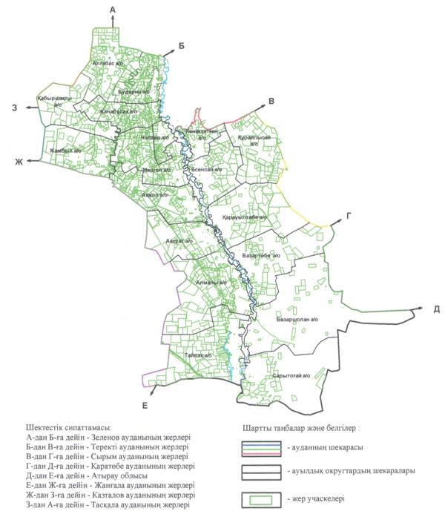

|  |  |
| --- | --- |
|  | Ақжайық ауданы бойынша 2018-2019 жылдарға арналған жайылымдарды басқару және оларды пайдалану жөніндегі жоспарға 2 қосымша |

**Жайылым айналымдарының қолайлы схемалары**

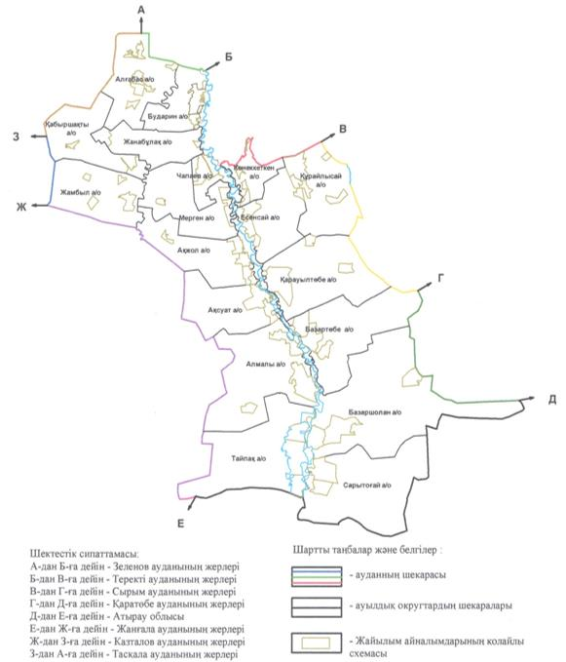

|  |  |
| --- | --- |
|  | Ақжайық ауданы бойынша 2018-2019 жылдарға арналған жайылымдарды басқару және оларды пайдалану жөніндегі жоспарға 3 қосымша |

**Жайылымдардың, оның ішінде маусымдық жайылымдардың сыртқы және ішкі шекаралары мен алаңдары, жайылымдық инфрақұрылым объектілері белгіленген картасы**

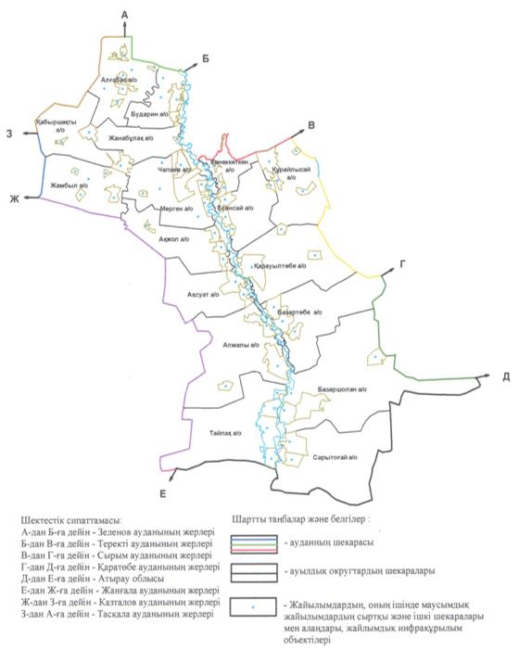

|  |  |
| --- | --- |
|  | Ақжайық ауданы бойынша 2018-2019 жылдарға арналған жайылымдарды басқару және оларды пайдалану жөніндегі жоспарға 4 қосымша |

**Жайылым пайдаланушылардың су тұтыну нормасына сәйкес жасалған су көздеріне (көлдерге, өзендерге, тоғандарға, апандарға, суару немесе суландыру каналдарына, құбырлы немесе шахталы құдықтарға) қол жеткізу схемасы**

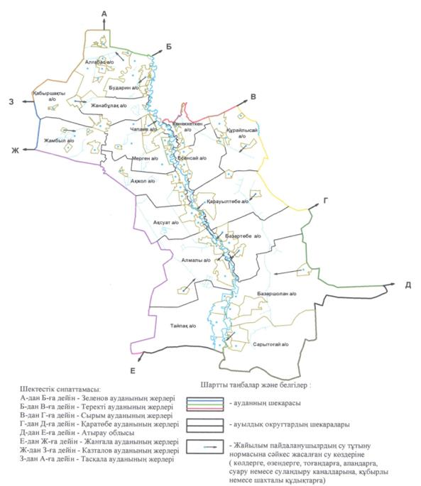

|  |  |
| --- | --- |
|  | Ақжайық ауданы бойынша 2018-2019 жылдарға арналған жайылымдарды басқару және оларды пайдалану жөніндегі жоспарға 5 қосымша |

**Жайылымы жоқ жеке және (немесе) заңды тұлғалардың ауыл шаруашылығы жануарларының мал басын орналастыру үшін жайылымдарды қайта бөлу және оны берілетін жайылымдарға ауыстыру схемасы**

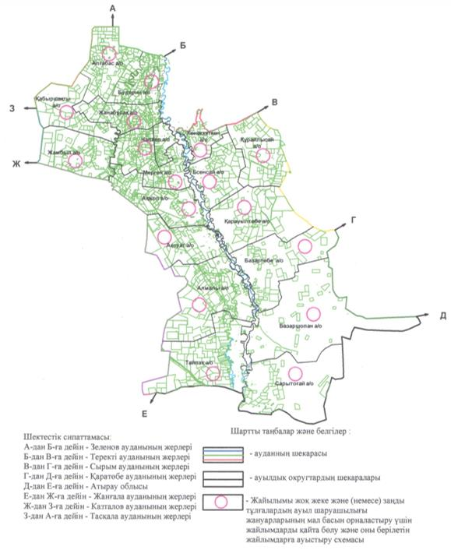

|  |  |
| --- | --- |
|  | Ақжайық ауданы бойынша 2018-2019 жылдарға арналған жайылымдарды басқару және оларды пайдалану жөніндегі жоспарға 6 қосымша |

**Ауылдық округ маңында орналасқан жайылымдармен қамтамасыз етілмеген жеке және (немесе) заңды тұлғалардың ауыл шаруашылығы жануарларының мал басын шалғайдағы жайылымдарға орналастыру схемасы**

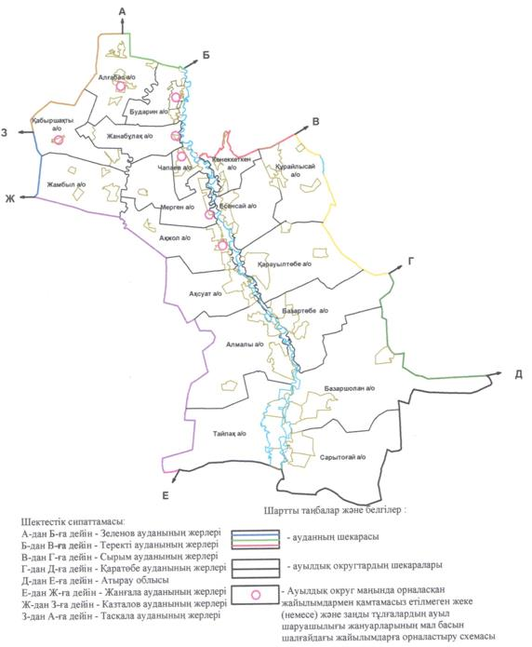

|  |  |
| --- | --- |
|  | Ақжайық ауданы бойынша 2018-2019 жылдарға арналған жайылымдарды басқару және оларды пайдалану жөніндегі жоспарға 7 қосымша |

**Ауыл шаруашылығы жануарларын жаюдың және айдаудың маусымдық маршруттарын белгілейтін жайылымдарды пайдалану жөніндегі**  
**күнтізбелік графигі**

|  |  |  |  |
| --- | --- | --- | --- |
| Р/с | Ауылдық округі | Шалғай жайылымға малдардың айдап шығарылу мерзімі | Шалғай жайылымнан малдардың қайтарылу мерзімі |
| 1 | Ақжол | сәуірдің бірінші жартысы | қарашаның бірінші онкүндігі |
| 2 | Ақсуат | сәуірдің бірінші жартысы | қарашаның бірінші онкүндігі |
| 3 | Алғабас | сәуірдің бірінші жартысы | қарашаның бірінші онкүндігі |
| 4 | Алмалы | наурыздың екінші жартысы | қарашаның екінші онкүндігі |
| 5 | Базартөбе | наурыздың екінші жартысы | қарашаның екінші онкүндігі |
| 6 | Базаршолан | наурыздың екінші жартысы | қарашаның екінші онкүндігі |
| 7 | Бударин | сәуірдің бірінші жартысы | қарашаның бірінші онкүндігі |
| 8 | Жамбыл | сәуірдің бірінші жартысы | қарашаның бірінші онкүндігі |
| 9 | Жаңабұлақ | сәуірдің бірінші жартысы | қарашаның бірінші онкүндігі |
| 10 | Есенсай | сәуірдің бірінші жартысы | қарашаның бірінші онкүндігі |
| 11 | Көнеккеткен | сәуірдің бірінші жартысы | қарашаның бірінші онкүндігі |
| 12 | Қабыршақты | сәуірдің бірінші жартысы | қарашаның бірінші онкүндігі |
| 13 | Қарауылтөбе | сәуірдің бірінші жартысы | қарашаның бірінші онкүндігі |
| 14 | Құрайлысай | сәуірдің бірінші жартысы | қарашаның бірінші онкүндігі |
| 15 | Мерген | сәуірдің бірінші жартысы | қарашаның бірінші онкүндігі |
| 16 | Тайпақ | наурыздың екінші жартысы | қарашаның екінші онкүндігі |
| 17 | Сарытоғай | наурыздың екінші жартысы | қарашаның екінші онкүндігі |
| 18 | Чапаев | сәуірдің бірінші жартысы | қарашаның бірінші онкүндігі |

      Сонымен қатар жайылымның кезеңінің ұзақтығы топырақтық-климаттық аймақ зонасына байланысты, ауыл шаруашылығы жануарлар түріне, сондай-ақ жайылым өнімділігіне байланысты біркелкі құрғақ - селеулі - бетегелі –жусанды далада 180-200 күнді құрайды.

      Бұл жағдайда жайылымның ұзақтығы мүйізді ірі қара, мүйізді ұзақ малдар, жылқы және түйелер үшін максималды қар жамылғысың қалыңдыңымен тереңдігіне және басқада факторларға байланысты.

      Ескерту: аббревиатуралардың шешуі:  
га-гектар;  
оС – Цельсия көрсеткіші;  
мм-миллиметр;  
см-сантиметр;  
а/о-ауылдық округ.

© 2012. Қазақстан Республикасы Әділет министрлігінің «Қазақстан Республикасының Заңнама және құқықтық ақпарат институты» ШЖҚ РМК